**项目发布流程**

**（一）JS代码合并压缩**

**1、JS文件引用顺序**

打开文件：trunk\client\output\ game.js.JSCompress

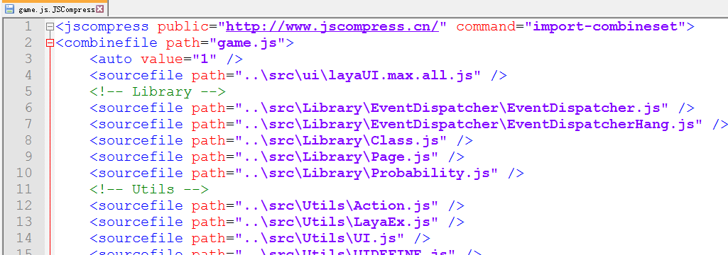

参照文件：trunk\client\bin\ index.html

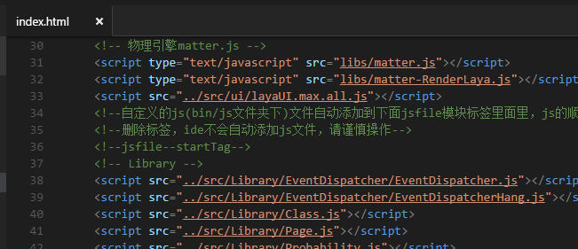

确保game.js.JSCompress对文件的引用顺序与index.html一直

文件的引用顺序为：

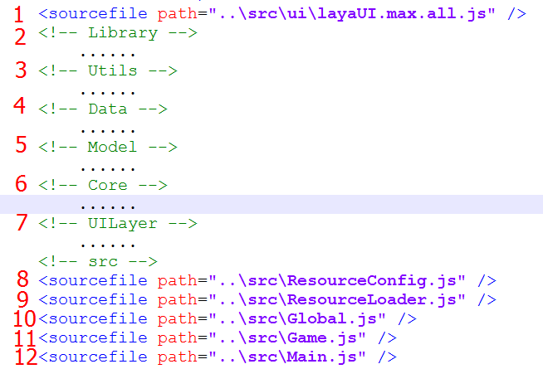

**2、合并/压缩JS文件**

打开工具：tags\JSCompress\ JSCompress.exe

选择“文件合并”选项，点击“导入文件合并配置”

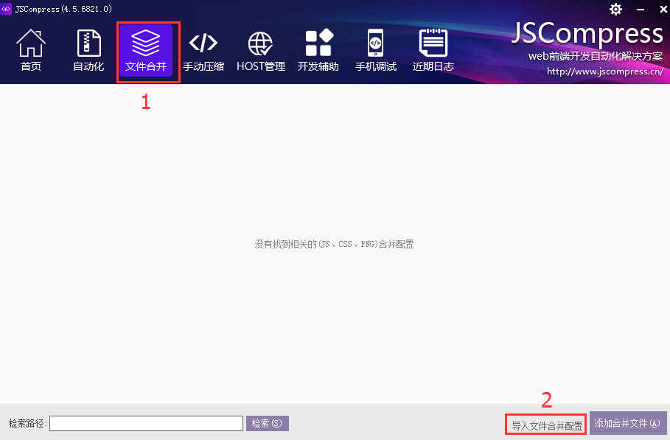

选择文件：trunk\client\output\ game.js.JSCompress

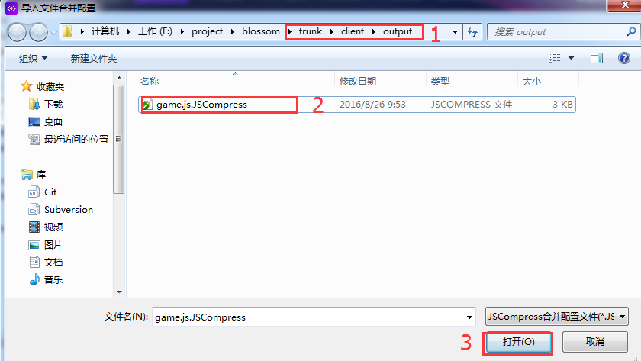

点击“确定”

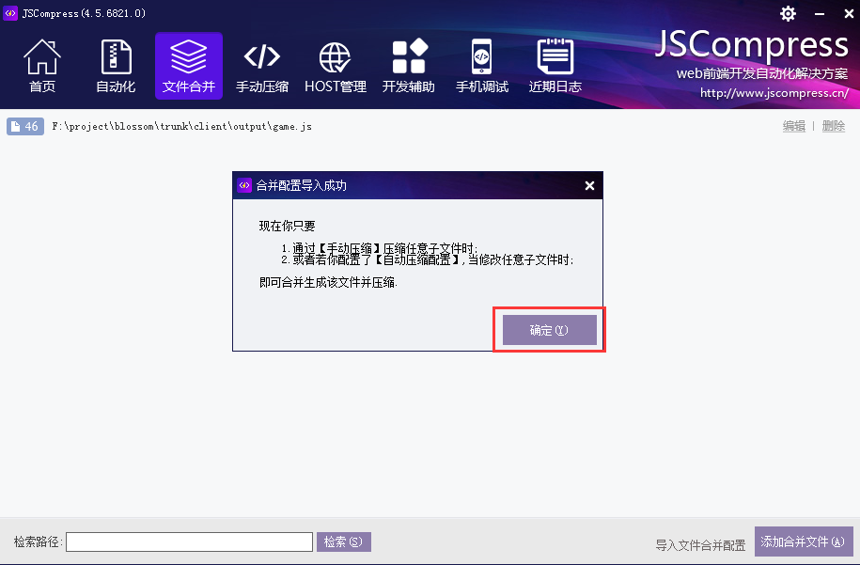

会在目录：trunk\client\output

生成两个文件 ：game.js所有之前引用的JS文件的合集

game.min.js所有之前引用的JS文件的合集，并被压缩过

至此，我们已经完成了JS文件的合并和压缩

**（二）使用合并压缩后的JS文件**

1、在本地使用合并/压缩后的JS文件

把文件“trunk\client\output\game.min.js”和“trunk\client\output\index.html”拷贝到目录：trunk\client\bin

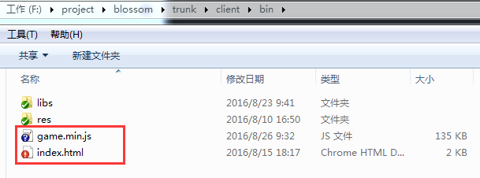

2、发布到外网

执行把目录trunk\client\bin拷贝到外网服务器指定的目录中